RAZGLEDNICA MOGA MJESTA-škljocni za sjećanje
(foto natječaj)
CILJ: 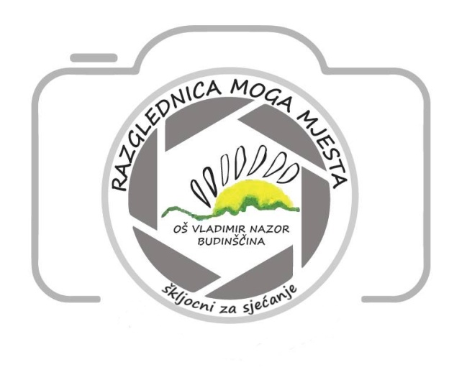
Razglednice Lijepe naše- fotografije biološkog i kulturno-povijesnog identiteta mjesta/grada -očuvati od zaborava razglednicu kao kulturno, povijesno i tradicijsko nasljeđe i način komunikacije te korištenje istih za edukativne, turističke i osobne potrebe
ZADAĆE:
- približiti učenicima umjetnost fotografiranja
- razvijati ljubav i ponos prema zavičaju (mjestu/gradu) u kojem žive
-fotoaparatom zabilježiti biološku raznolikost te kulturno- povijesne znamenitosti (posebnosti) mjesta/grada i očuvati od zaborava
- popularizacija razglednice i navike slanja razglednice
- potaknuti učenike na boravak na otvorenom, promatranja, uočavanja i „bilježenja“ biološke, povijesne i kulturne raznolikosti i posebnosti mjesta u kojem žive
-njegovanje osjećaja osobnog doprinosa u stvaranju edukativnog, turističkog i uporabnog materijala
-profesionalni razvoj učenika.
NAČIN REALIZACIJE:
Propozicije natječaja:
- Sudjelovati mogu učenici od 5. do 8. razreda osnovnih škola Republike Hrvatske
- Svaki učenik može poslati na CD-u najviše 2 originalne fotografije iz svog mjesta dimenzija 30
cm (širina) x 20 cm (visina), na kojima ne smiju biti ljudi na adresu OŠ V. Nazor Budinščina,
Budinščina 18 c, 49284 Budinščina, s naznakom: Razglednica moga mjesta do 14.4.2019.g.
- Osim fotografija na CD-u, učenici su obvezni poslati iste, najviše dvije razglednice i putem aplikacije epostcard. Epostcard je aplikacija Hrvatske pošte koja korisnicima omogućuje izradu potpuno personalizirane razglednice, a koju mogu kreirati iz tek uslikane slike ili slike koju već imaju pohranjenu na svom uređaju ili jednostavno nacrtati putem editora aplikacije.
Koraci slanja besplatne razglednice/fotografije putem aplikacije epostcard:
- Korak Preuzmite besplatno aplikaciju epostcard s Google Playa ili Apple Storea na svoj mobilni telefon.
- Korak Otvorite aplikaciju i iz svoje galerije unesite fotografiju koju želite poslati.
U područje u koje se unosi tekst, kao i kod „klasične“ razglednice, unesite svoje podatke: ime i prezime učenika/ice, razred, školu i grad, ime i prezime mentora/ice, kao i mjesto koje je na fotografiji.
Na dijelu razglednice gdje se upisuje primatelj upišite: OŠ Vladimir Nazor Budinščina, Budinščina 18c, 49284 Budinščina, Hrvatska
- korak Nakon što ste upisali sve tražene podatke, odaberite opciju „Imate li kôd?“. Kad ste to kliknuli upišite kôd: mojemjesto1 (to je kôd koji omogućava besplatno slanje učenikove razglednice/fotografije). Nakon što ste upisali kôd pritisnite „U redu“.
Zatim će vam se otvoriti prozor u kojem će pisati:
Vaš kôd za besplatnu razglednicu je unesen! Molimo da za nastavak kliknete na gumb „Potvrdi“.
Potom ćete stisnuti gumb „U redu“ i nakon toga opciju „Potvrdi“. Nakon što ste stisnuli opciju „Potvrdi“ vaša fotografija je poslana u obliku razglednice.
Kad šaljete drugu fotografiju, proces je isti, samo ovaj put upisujete drugi kôd: mojemjesto2

- Krajnji rok za predaju fotografija jest 14. 4. 2019. godine.
- Prijave na natječaj se šalju na prijavnici priloženoj uz natječaj. Mentori jamče da su fotografije autorsko djelo navedenih učenika. Organizator radove ne vraća. Samom prijavom na natječaj i slanjem fotografija učenici se odriču autorskog prava na fotografiju.
Nagrade za učenike: I nagrada - 50 komada razglednica s prvonagrađenom učeničkom fotografijom i 50 poštanskih maraka , II. nagrada – 30 komada razglednica s drugonagrađenom učeničkom fotografijom i 30 poštanskih maraka, III. nagrada – 20 komada razglednica s trećenagrađenom učeničkom fotografijom i 20 poštanskih maraka.
Fotografije i CD treba dostaviti (osobno ili poštom) na adresu OŠ V. Nazor Budinščina, Budinščina 18 c, 49284 Budinščina, s naznakom: Razglednica moga mjesta.
Najbolje fotografije bit će izložene na izložbi koja će se održati u prostorijama OŠ Vladimir Nazor Budinščina, upriličenoj uz Dane općine Budinščina, (oko 1.svibnja), kada će na svečanosti biti podijeljene nagrade najuspješnijim učenicima.
NOSITELJI:
OŠ Vladimir Nazor Budinščina , Hrvatska pošta
UKLJUČENI U REALIZACIJU:
- Osnovne škole Republike Hrvatske
- škola: ravnateljica, prosudbena komisija, pedagoginja, tajnica, učitelji i učenici
- Hrvatska pošta
- Općina Budinščina
NAČIN VREDNOVANJA:
Motivacija škola, učenika i učitelja za natječaj, broj uključenih škola, učenika i mentora, zadovoljstvo i dojmovi učenika i mentora u radu na natječaju, različitost razglednica po motivima (izbor bioloških i kulturno-povijesnih motiva), korištenje razglednica u promociji Lijepe Naše i kao edukativnog i turističkog materijala, objave u tiskovinama i na web stanicama škole.

